**Seminární práce**

**ZAJÍMAVÁ POMŮCKA**

**do předmětu MSBK_PPS/03 Praktikum k poznávání přírody a společnosti**

UČO: 425525 jméno: Cejpková Hana akademický rok 2013/2014

1. **Název a fotografie pomůcky:** Hlemýžď zahradní

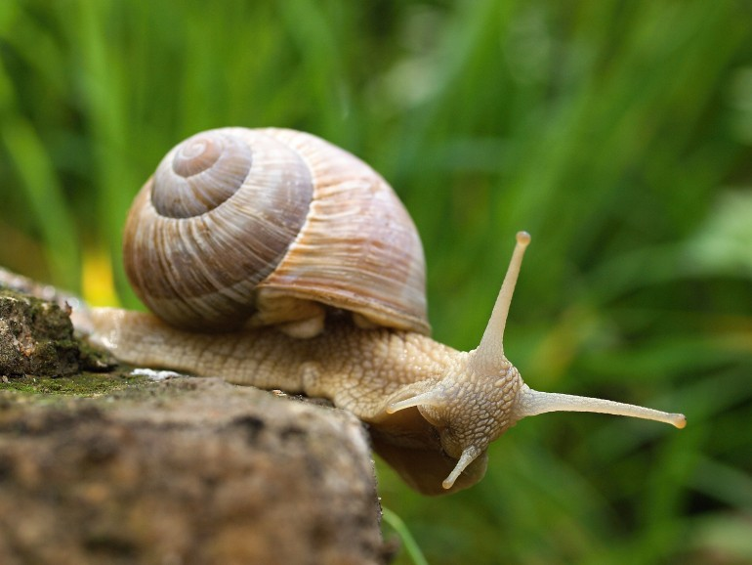

1. **Definice pojmu označujícího pomůcku:**

Jedná se o druh suchozemského plže. Jeho noha dorůstá do délky max. 10 cm a vylučuje k pohybu nezbytný hlen. Pravotočivá ulita, která je tvořena uhličitanem vápenatým, bývá široká a vysoká asi 30 – 50 mm. Hlemýžď se do své ulity může ukrýt, v případě sucha uzavírá vchod do ulity blanitým víčkem a v zimě, kterou přečkává v půdě, uzavírá ulitu pevným vápenatým víčkem. Na hlavě má dva páry teleskopických tykadel. Na delším páru se nachází oči a kratší pár nese hmat a čich. V dutině ústní je chitinová destička tzv. radula, která slouží k ukusování potravy. Dýchací otvor se nachází u ústí ulity. Živí se rostlinami. Je hermafrodit. Žije na vlhkých, stinných, travnatých místech.

1. **Definice pojmu vhodná pro děti:**

Hlemýždi na těle nosí domeček, kterému se říká ulita, a protože ho má stále u sebe, může se do něj kdykoli schovat, třeba když se něčeho bojí nebo se chystá přečkat zimu. Hlemýžď má rád místa ve stínu a s dostatkem trávy, protože právě trávu a jiné rostliny rád jí.

1. **Zdůvodnění výběru pomůcky:**

Hlemýždě jsem zvolila, protože je to snadno dostupný živočich, se kterým se mnoho s dětí zajisté již setkalo, ale mnoho o něm neví.

1. **Popis jednotlivých činností využívajících nebo motivovaných pomůckou:**
2. **Pozorování a pojmenování pomůcky:**

Děti posadím do kruhu a doprostřed položím terárium s hlemýždi, děti nechám, aby si je šly nejprve prohlédnout, aby se dětí nelekl a neschoval se před nimi. Poté vyndám hlemýždě na skleněný talířek nebo misku a nechám ho kolovat, mohou si na něj sáhnout, ale opět hrozí, že se schová do ulity. Až vrátíme hlemýždě do terária, začnu klást otázky.

Už jste někdy viděli tohoto živočicha?

Viděli jste co má tento živočich na hlavě? Víte co to je?

K čemu myslíte, že slouží tato tykadla?

Víte jak se správně říká, jeho domečku, který nosí na zádech?

K čemu, mu ta ulita slouží?

Když jste se dotkly jeho těla, co jste cítili?

K čemu mu, slouží hlen (sliz), který vylučuje, co myslíte?

Podívejte se do jeho terária, čím se asi živí?

Ví někdo z vás, jak se tento živočich jmenuje?

1. **Básně:**

***Hlemýžď***

S uprášenou ulitou  
lezl [hlemýžď](http://wiki.rvp.cz/Kabinet/Obrazky/0.Biologicka_klasifikace/%c5%98%c3%ad%c5%a1e%3a_%c5%bdivo%c4%8dichov%c3%a9_(Animalia)/Kmen_mekkysi/trida_plzi/rad_plicnati/celed_hlemyzdoviti/Hlem%c3%bd%c5%be%c4%8f_zahradn%c3%ad) v dešti.  
Má ji krásně umytou  
[sluníčko](http://wiki.rvp.cz/Knihovna/V%c3%9dROBKY_S_D%c4%9aTMI/Pap%c3%adrov%c3%a9_slun%c3%ad%c4%8dko) ji leští.

***Hlemýžď zahradní***  
Hlemýžď se svou ulitou  
šel zahradou zalitou.  
Zobne tu a kousne tady  
vše zelené ze zahrady.  
  
Zahradník ho nemá rád.  
Přál by mu jen věčný hlad.  
Prý nadělá velkou škodu,  
když se vydá na zahradu.

Autor: Dagmar Vysoká

1. **Pohádka:**

Při čtení pohádky, mohou děti tlesknout nebo bouchnout rukou o zem, kdykoli uslyší slovo „hlemýžď“.

***Cesta hlemýždě Toníka***

Bylo krásné nedělní odpoledne a hlemýžď jménem Toník si právě pochutnával na zeleném salátu. Rozhodl se totiž, že opustí zahradu, na které vyrostl v dospělého hlemýždě a vydá se do světa hledat nové zvířecí kamarády. Posilněn dobrým salátem se vydal na cestu. Jakmile dorazil za vrátka zahrady, potkal žížalu, která se právě vynořila ze země a zeptala se ho: „Ahoj hlemýždi, kam jdeš?“ Hlemýžď Toník odpověděl: „Jdu do světa, poznávat nové kamarády. Chceš jít se mnou?“ Žížala souhlasila a s radostí hlemýždě následovala. Po chvíli z nebe přilétla beruška, a protože byla zvědavá, hned se hlemýždě s žížalou jemným hláskem zeptala: „Ahoj kamarádi, kam jdete?“ Oni odpověděli: „Do světa, chceš jít s námi?“ Beruška souhlasila a přidala se ke svým novým kamarádům. Tu ji najednou něco napadl skvělý nápad, který hned musela hlemýždi a žížale povědět: „Kamarádi, já jsem proletěla už hodně krásných míst, ale vím o jednom, kterému se žádné jiné místo nevyrovná. Tam bychom mohli zajít, a začít tam společně žít. Je to louka, kterou protéká čistý potůček, rostou tam voňavé a barevné květiny a žije tam spoustu zvířecích kamarádu. Je to nejkrásnější místo na tomto světě.“ Hlemýžď se žížalou pouze koukali s otevřenou pusou. Samozřejmě s beruškou souhlasili a rozhodli se, protože už se stmívalo, že druhý den ráno vyrazí na louku. Ke spánku se uložili na kraji lesa. Spali, spali a spali. Když tu najednou zaslechl hlemýžď houkání sovy, která se právě chystala ulovit si něco k večeři. Hlemýžď rychle zbudil své kamarády, ale bylo pozdě, sova se na ně řítila rychlostí větru. Hlemýžď se schoval do ulity, žížala se zavrtala do země a beruška celá vyděšená letěla pryč, co jí síly stačily, sova ji ale pronásledovala. Když hlemýžď ráno vylezl z ulity a žížala se vynořila ze země, všimli si, že beruška nikde není. Hledali ji. Volali na ni, ale bohužel ji nenašli. Měli o ni hrozný strach a byli velice smutní. Usadili se na místo, kde viděli berušku naposled, a doufali, že se vrátí. Když najednou uslyšeli jemný beruščin hlásek, jak volá: „Hlemýždi, žížaló!“ Jakmile to hlemýžď s žížalou uslyšeli, zaradovali se a šli berušce naproti. Ta jim pověděla, že se před sovou stihla skrýt. Nakonec se vydali na louku, která byla opravu tak nádherná, jak beruška vyprávěla a našli si tam spoustu dalších kamarádů.

Autor: Hana Cejpková

1. **Vyrob si svého hlemýždě:**

Děti si mohou vymodelovat svého hlemýždě z plastelíny, nebo kdyby byla možnost vypálení hlíny v peci, tak také z hlíny.

1. **Modelujeme a pečeme kynuté hlemýždě**

Budeme potřebovat: mísu, hrnek (250ml), čajovou lžičku, plech a pečící papír. Příprava těsta není složitá. Je možné dát dětem jednu mísu třeba do skupiny po pěti. Nezapomeneme děti upozornit na umytí rukou.

Potřebné suroviny: polohrubá mouka, mléko, kvasnice, olej, sůl, cukr, jedno menší vejce, suroviny na ozdobení (mák, hřebíček, červená paprika, kmín,…)

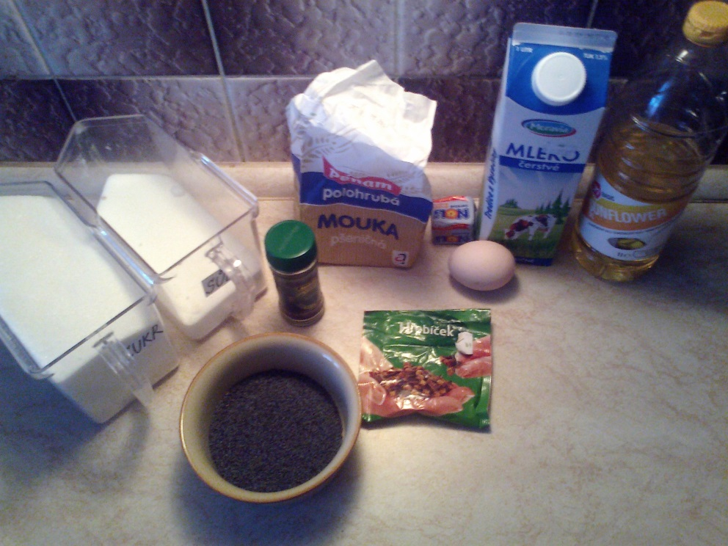

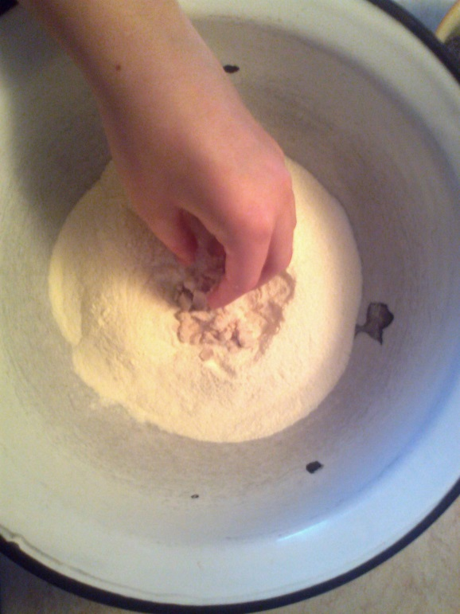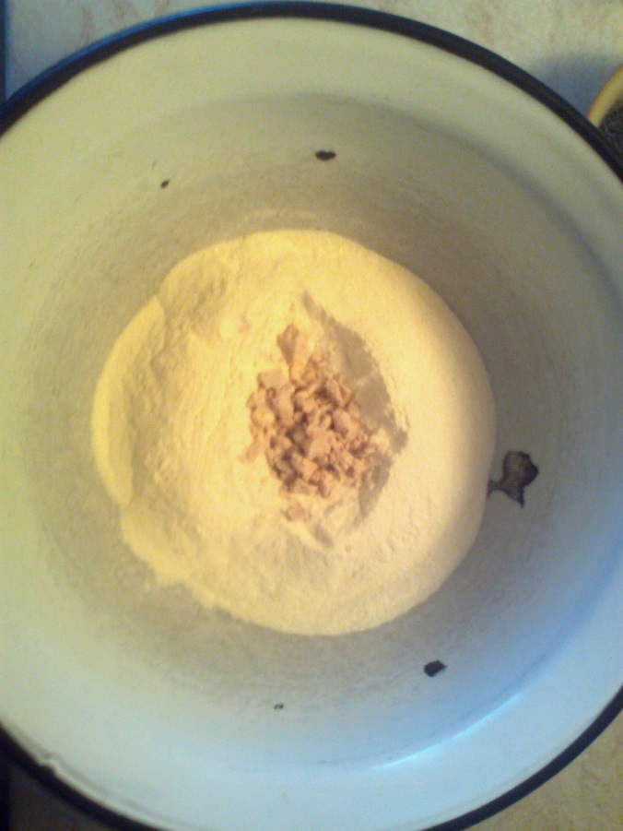Postup: Do mísy nasypeme hrnek mouky. Uprostřed uděláme důlek, do kterého rozdrobíme půlku kostky kvasnic. Na okraj mísy dáme 2 špetky soli a do kvasnic lžičku cukru. Kvasnice promneme s cukrem (rukou).

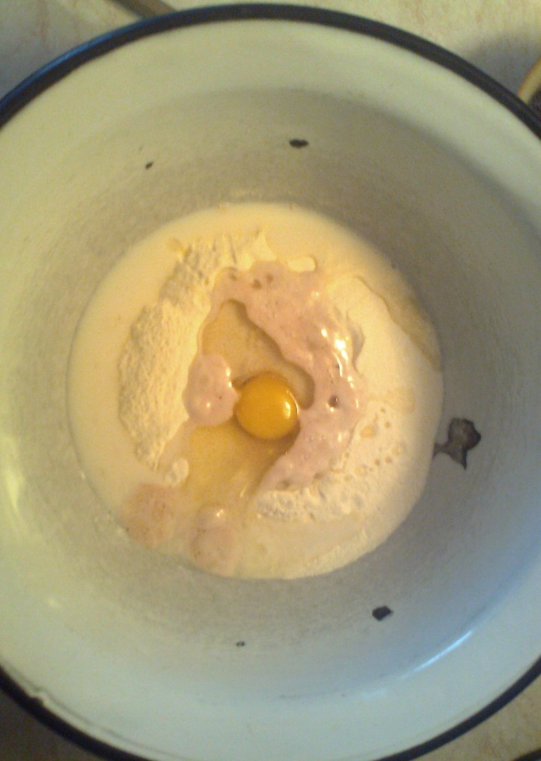Do kvasnic nalijeme ¾ hrnku vlažného mléka. Počkáme, dokud nám kvasnice nevyskočí. Poté přidáme vejce a trochu oleje.

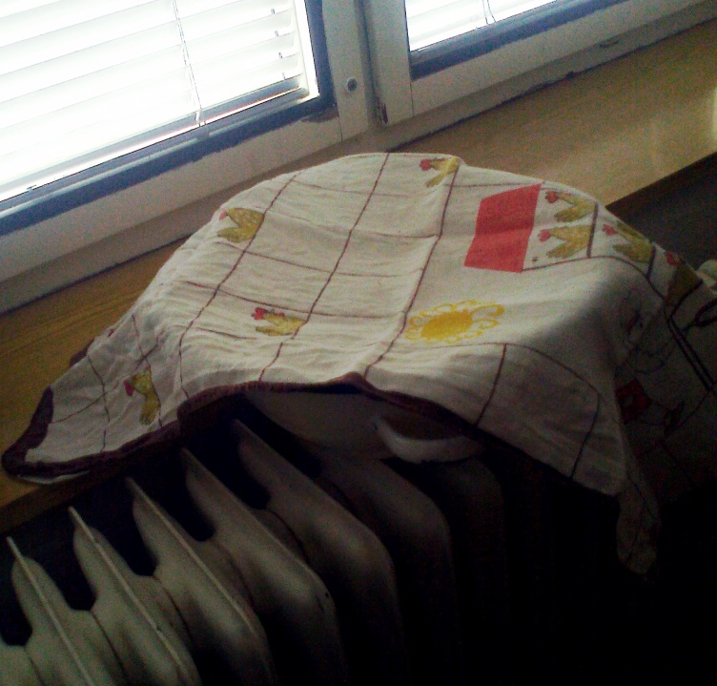Suroviny rukou promícháme a vypracujeme těsto, které dáme asi na 30 minut na teplé místo vykynout. Přikryjeme je, aby neosychalo.

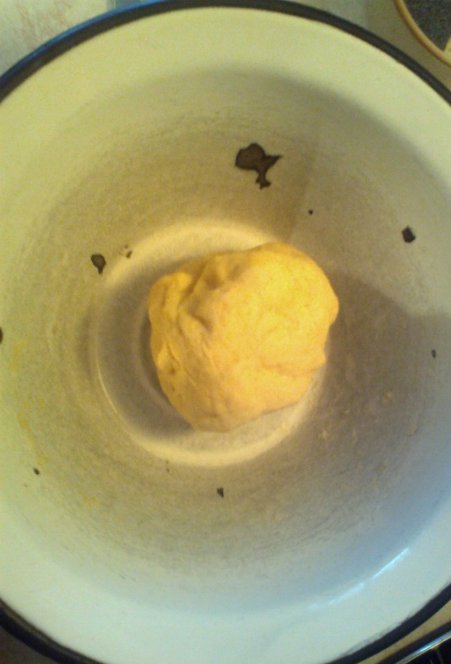

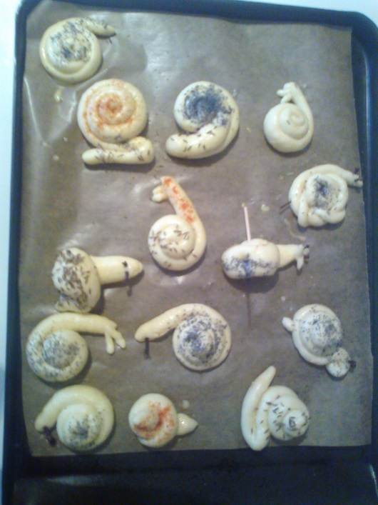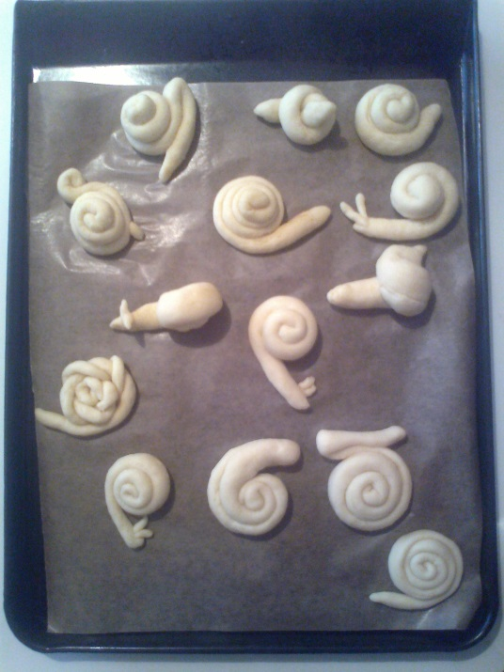Z těsta si děti vymodelují hlemýždě, které potřeme vejcem a děti si je nazdobí různým kořením. Hlemýždě dáme upéct do zlatova.

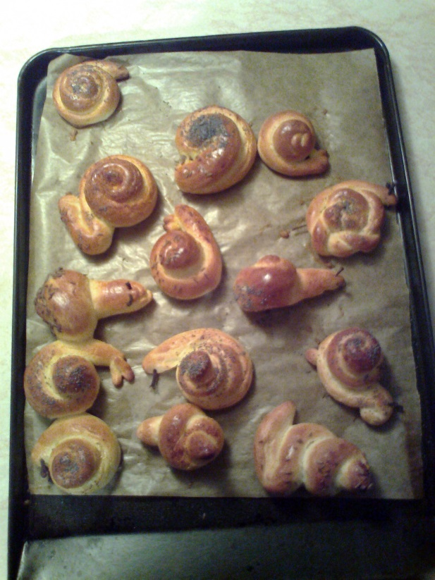

1. **Použitá literatura a informační zdroje:**

http://www.detskestranky.cz/clanek/2000-mlsny_snek.htm

http://www.detskestranky.cz/clanek/1423-snek_na_zahrade.htm

http://www.tomasvorel.cz/fotky/f/zvirata/mekkysi/hlemizd-zahradni.jpg

http://cs.wikipedia.org/wiki/Hlem%C3%BD%C5%BE%C4%8F_zahradn%C3%AD

http://www.ireceptar.cz/zvirata/hmyz-a-bezobratli/podivuhodny-svet-hlemyzde-zahradniho/